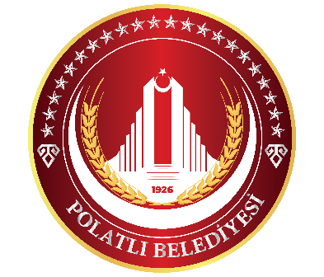
T.C.
POLATLI BELEDİYE MECLİSİ
Plan ve Bütçe Komisyonu
KOMİSYON RAPORU
Meclis üyeleri Recep Aksoy, Hamza Boran, Esra Bilgiç, Samed Işık ve Aydın Baloğlu tarafından verilen önerge ile komisyonumuza havale olunan ve yarışma düzenlenmesi konulu yazı ile “Gençlikte vatan sevgisi ve gönüllülük bilincini geliştirmek. Toplum yararına çalışma duygusunu özendirmek, Fedakarlık bilincini oluşturmak, Topluma mal olmuş rol modellerin anısını yaşatmak ve hak ettikleri değeri vermek gayesiyle: 23 Temmuz 2025 tarihinde Eskişehir Seyitgazi ilçesinde başlayıp, Afyonkarahisar'a kadar uzanan orman yangınına müdahale esnasında şehit olan; nerede orman yangını, sel, deprem varsa oraya koşan bir vatansever, AKUT gönüllüsü 22 yaşındaki Şehidimiz Alperen Özcan anısına. ilgili kurumlarla görüşülerek; Resim, Şiir, Kompozisyon yarışması düzenlenmesi ve ödül töreni yapılması…” talep edilmiştir.
Söz konusu talep ile ilgili olarak; Belediyemiz Kültür ve Sosyal İşler Müdürlüğü ile Polatlı İlçe Milli Eğitim Müdürlüğü işbirliğinde 18 Mart Şehitler Günü kapsamında bir yarışma düzenlemesine oy birliği ile karar verilmiştir.
Meclisin onayına arz olunur. …../02/2026

KOMİSYON ÜYELERİ
Özgür YAMAN Giray TEMURER Hüsamettin BULAT
Meclis Üyesi Meclis Üyesi Meclis Üyesi

Zekayi KAYA Aydın BALOĞLU
Meclis Üyesi Meclis Üyesi

